Муниципальное общеобразовательное учреждение

средняя общеобразовательная школа №3 г.Ак-Довурака

Классный час к 23 февраля

«Наши бравые ребята!»

Классный руководитель: Кужугет Аяна Санаар-ооловна

Классный час к 23 Февраля "Наши бравые ребята!"
Краткое содержание классного часа:
Проводится в форме классного часа - игры. Желательно, чтобы все девочки смогли выступить в качестве ведущих. Причем каждая ведущая готовит и реквизит для своего конкурса. Это значительно облегчит работу учителя. Чтобы не засекать время для проведения конкурсов, нужно подобрать 2-3 музыкальных фрагмента по 5-10 минут. Окончание музыки будет означать конец конкурса. Кроме того, музыка создает праздничную атмосферу.
Цель:
- Воспитывать у старшеклассников чувством патриотического долга.
- Познакомить учащихся с родами войск.
- Развитие памяти, внимания, организованности, самостоятельности, умений согласовывать интересы в процессе преодоления определенных, соответствующих возрастным особенностям, трудностей.
Форма проведения: классный час - игра
Подготовительная работа:
- распределить конкурсы среди ведущих (12 девочек). Сделать одну ксерокопию данного сценария;
- предложить девочкам подготовить открытки и подарки для ребят;
Оборудование: проектор, компьютер.
Оформление:
- на доске вывешен флаг РФ.
- Девочки готовят поздравления мальчикам. Оформленные поздравления открытки развешиваются на доске.
Музыкальное оформление:
- 2-3 музыкальных фрагмента по 5-10 минут для сопровождения конкурсов;
Ход праздника
Учитель: В России 23 февраля отмечается праздник День защитника Отечества.
В этот день поздравляют военнослужащих, ветеранов, воинов, дедушек, пап, мальчиков, всех мужчин. Этот день отмечают во всех родах войск: сухопутных (пехота), морских (моряки), воздушных (летчики). Наши воины защищают просторы Родины на земле, и в море, и в воздухе.
Защитники Отечества должны уметь все делать, быть организованными.
Все ли наши будущие воины готовы к испытаниям, которые могут им встретиться? Это мы сегодня и посмотрим.
Под звуки марша, мальчики проходят в центр класса и маршируют на месте, расчет на 1-2-й, деление группы мальчиков путем простого расчета на две команды. Команды договариваются о названии и выбирают капитана, получают на рукав отличительные знаки.
Учитель: Ни для кого не секрет, что солдат должен уметь быстро одеваться и приводить себя в порядок. Эти умения мы и проверим. Муз. Сопровождение - песня “Граница” в исполнении Л. Агутина. Баллы, которые зарабатывает команда, будем писать на доске.
1 конкурс: участники команд снимают и вешают на спинку стула жилет, снимают носки и обувь с обеих ног и выкладывают вперемешку на середине класса. По команде необходимо быстро найти свои вещи, одеться, застегнуть все пуговицы на жилете. Выигрывает команда, в которой участники сделали это быстрее.
2 конкурс: У солдата должна быть очень хорошая память. Каждому подразделению необходимо запомнить как можно больше слов из тех, которые передадут вам наши девочки. Две девочки по очереди зачитывают командам слова. Команды, по очереди, совместно вспоминают и называют слова, которые были прочитаны. Девочки отмечает, все ли слова назвали?
1команде: пулемет, море, нарушитель, гора, офицер, медаль, капитан, пистолет, фронт, победа.
2 команде: корабль, ордер, защита, выстрел, истребитель, награда, командир, автомат, бомба, салют.
3 конкурс: Третий конкурс – силовой. Первая задача: какая команда больше всего выдавить апельсиновый сок.
Ребята по – очереди выдавливают.
Вторая задача: Кто больше всего поднимет 24-килограммовую гирю.
4 конкурс: Каждое подразделение получило секретное сообщение. Передача секретного сообщения “по цепочке”. Капитаны команд остаются, остальные выходят в коридор.
Учитель зачитывает текст сообщения сначала одному капитану, потом второму капитану - другой текст. Капитаны прослушивают тексты сообщений, отвечают на вопросы по своему тексту для более полного осознания услышанного (см. подчеркнутые слова), а затем пересказывают каждый свой текст вошедшим в класс вторым членам своей команды, вторые пересказывают третьим, третьи четвертым и т. д. (достаточно 3-4 человек от каждого подразделения).
Девочки прослушивают рассказы последних игроков и сравнивают его с исходными текстами сообщений. (Тексты могут быть другие, более подходящие по теме)
1 команде: Друзья.
Аян принес щенка домой. Щенку дали кличку Бобик. Бобик ел молоко, суп и хлеб. Скоро он стал большой собакой. Часто друзья играют в парке. Аян мечтает подготовить собаку и служить с ней на границе.
2 команде: Помощь.
Это было зимой. Мальчики пошли на речку. Айдыс надел коньки и побежал на лед. А там прорубь. Айдыс упал в воду. На помощь пришли друзья. Они вытащили Айдыса из воды и отвели домой.
5 конкурс: Поступило сообщение, что на территорию каждого подразделения проник диверсант. Известен путь его следования. В течении 20 секунд девочки показывают одному из игроков от каждой команды планы маршрутов диверсантов. Эти два участника должны запомнить направление и форму линий, положение окружающих предметов (каждый своего плана) и воспроизвести их на листах бумаги.

1 команде | 2 команде
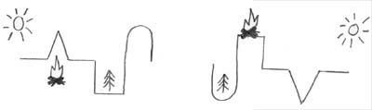
6 конкурс: От команды вызывается по одному участнику. Каждый участник рисует на доске портрет своего диверсанта в таком порядке: окружность головы, нос, уши, глаза, волосы, рот. Затем участники меняются местами, стараются запомнить портрет диверсанта и, после того, как им будут завязаны глаза, необходимо обезвредить диверсанта, т. е. стереть с доски, в следующем порядке: волосы, рот, левое ухо, нос, правое ухо, правый глаз, левый глаз.
7 конкурс: Сложить пословицы. Каждой команде даются полоски двух цветов со словами из двух пословиц. Их и нужно сложить, прочитать классу.
1 команде | 2 команде
Слова синего и красного цвета | Слова желтого и зеленого цвета
В результате должны получиться такие пословицы:
1) Умелый боец везде молодец. | 1) Офицер в доблести пример.
2) Военному делу учиться всегда пригодиться. | 2) Маскировка – это хитрость и сноровка.

И последнее испытание 8 конкурс: солдат должен не только быть ловким, сильным и умелым, но и умным. Вы должны ответить на вопросы, и какая команда правильно ответить, та команда получит сладкий приз. Баллы считаем по обверткам конфет. И так начали, будьте внимательны, отвечаем только один раз.
- Это воинское звание объединяет - Суворова А.В, Сталина И.В., Франке, Чай- Кан-Ши.
(генералиссимус)
- "Три правила: глазомер, быстрота, натиск". "Каждый солдат должен знать свой маневр". " Тяжело в ученье- легко в бою". Чьи это принципы в науке побеждать?
( Принципы Суворова А.В.)
- После 25 лет упорного труда талантливый русский ученый и изобретатель, капитан первого 1 ранга построил первый в мире самолет. Кто этот ученый?
(А.Ф. Можайский, в 1882 году.)
- Постарайтесь правильно закончить выражение Петра I: "Одну руку имеет государство, имея сухопутную армию, и обе руки, если будет к этому…..
(флот)
- Назовите Русских полководцев?
(Петр I, Суворов, Кутузов, Багдан - Хмельницкий, Ушаков, Нахимов.)
- Назовите полководцев гражданской воины?
(И.В. Фрунзе, С.М. Буденный, К.Е Ворошилов, А.Н. Тухачевский, В.К Блюхер, А.К Егоров, И. Э.Якир, Г.И Уборевич, и др.)
- Пролетев под Троицким мостом в Ленинграде (Санкт - Петербурге), он вполне заслужил прозвище, "воздушного хулигана" Кто этот летчик?
(Валерий Чкалов Скучно летать как все. Не одну фигуру высшего пилотажа изобрел В. Чкалов, а пролететь под мостом- неповторимая выходка)
- Город-герой 900 дней и ночей осаждал его враг, но не смог покорить. О каком городе идет речь? ( о г. Герое Ленинграде.)
- В годы Великой Отечественной войны появилась самая высокая воинская награда. Какая? Кто был награждён ею дважды?
(Орден "Победа". Г.К. Жуков, А.М. Василевский, И.В. Сталин. Всего 12 чел.)
- У этого офицера России на погонах наибольшее число звёзд. (У капитана).
- Русский конструктор генерал-лейтенант. Его стрелковое оружие самое известное и самое надёжное в мире . Кто он? Что за оружие? Когда наступило на вооружение. (М.Т. Калашников. АКМ. 1947.)

После каждого конкурса слово предоставлялось членам жюри - девочкам, которые показывали и записывали баллы каждой команде.
В конце классного часа девочки подводят итоги, объявляют команду-победителя.
Учитель показывает всему классу презентацию – видео «Российские войска».
Далее следует поздравление девочек, дарят подарки.
Далее идет чаепитие.

Приложение 1.
Начала конкурса.
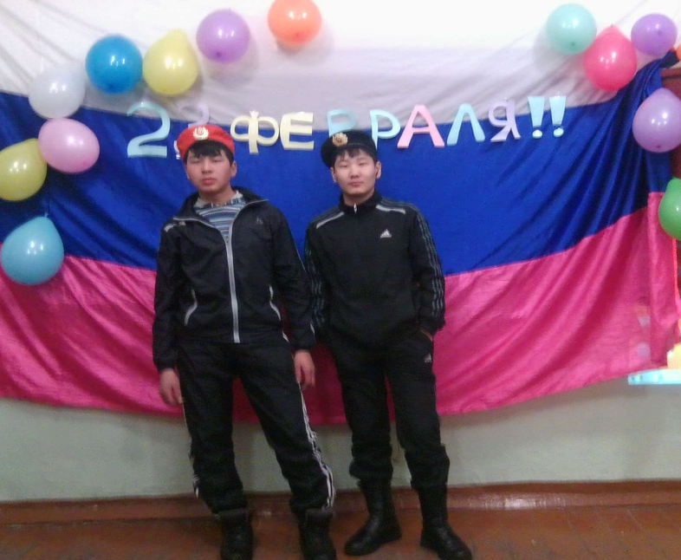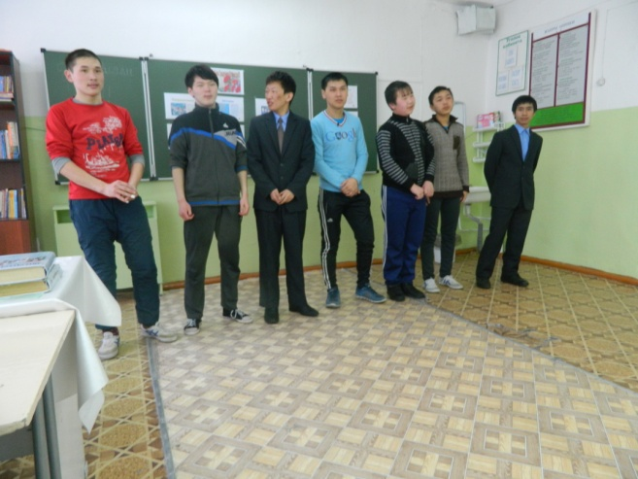
Силовой конкурс
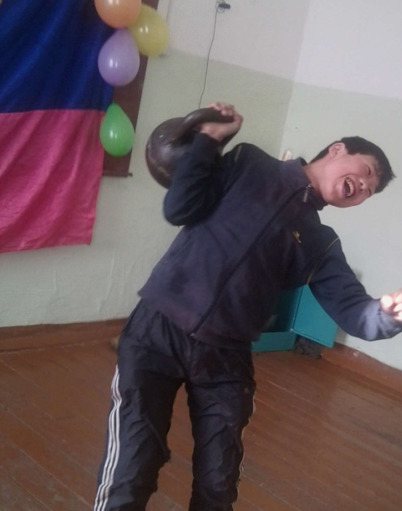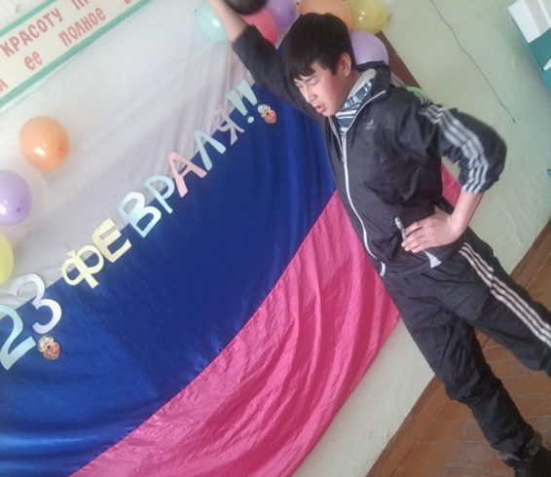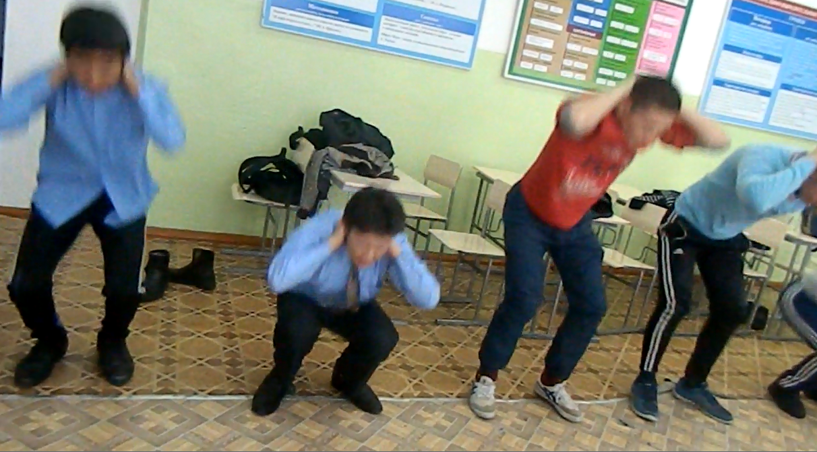

8 конкурс.

